תרגיל 1- Desktop Facebook App

במטלה בחרנו לממש את שני הפיצ'רים הנוספים כדלהלן:  
1) הוספת פוסט מתוזמן – הוספת פוסט חדש בפייסבוק בזמן עתידי לבחירתך. הפיצ'ר כולל רשימה של פוסטים שתוזמנו, כולל מידע עליהם ואפשרות לביטול. מקסימום של 6 פוסטים מתוזמנים לכל היותר.

2) ראיית סטטיסטיקה לגבי דפים אהודים – הסטטיסטיקה שבחרנו להוסיף היא חלוקת הדפים לפי קטגוריות, כמות הדפים שהם קהילתיים, כמות הדפים שהם ציבורים, רשימת הדפים עם הכי הרבה לייקים ורשימת הדפים בהן נעשו הכי הרבה צ'ק אין.

את הפיצר הראשון ניתן לראות במחלקות PostScheduler, ScheduledPost

ואילו את הפיצר השני ניתן לראות במחלקה PageStatistic

הדיאגרמות מופיעות בעמודים הבאים.

**Use case Diagram**

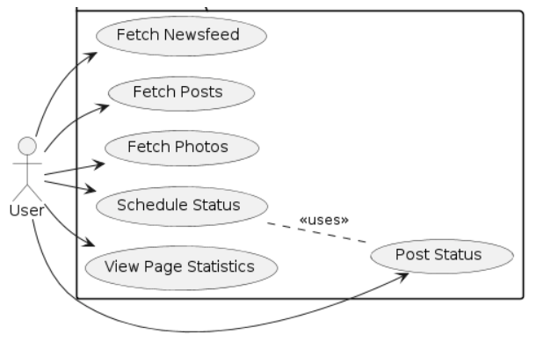

**Sequence Diagram- Post Scheduler**

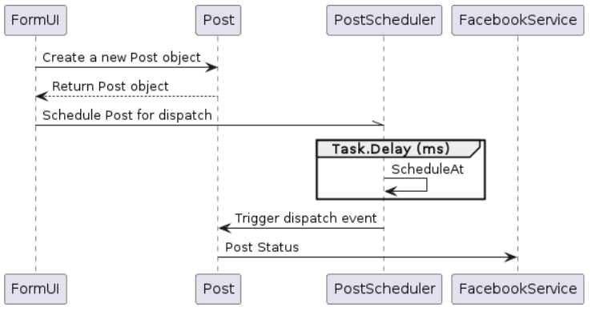

**Sequence Diagram- Get Statistic**

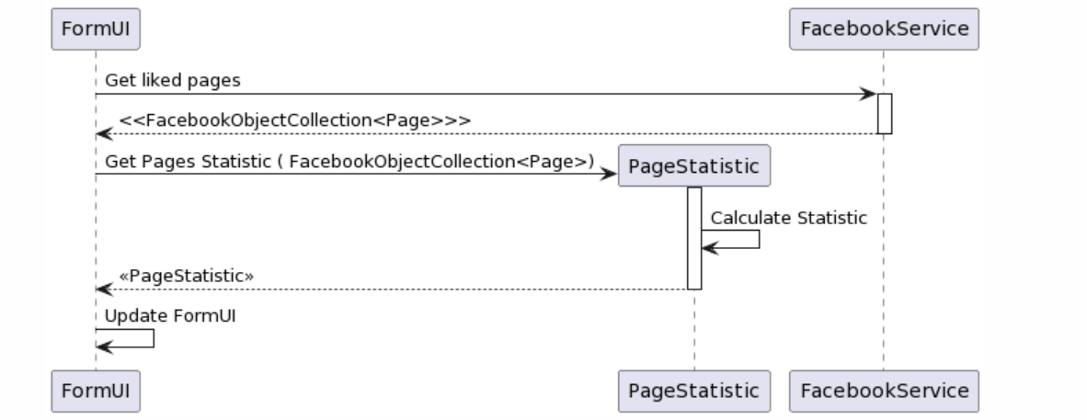

**Class Diagram**

